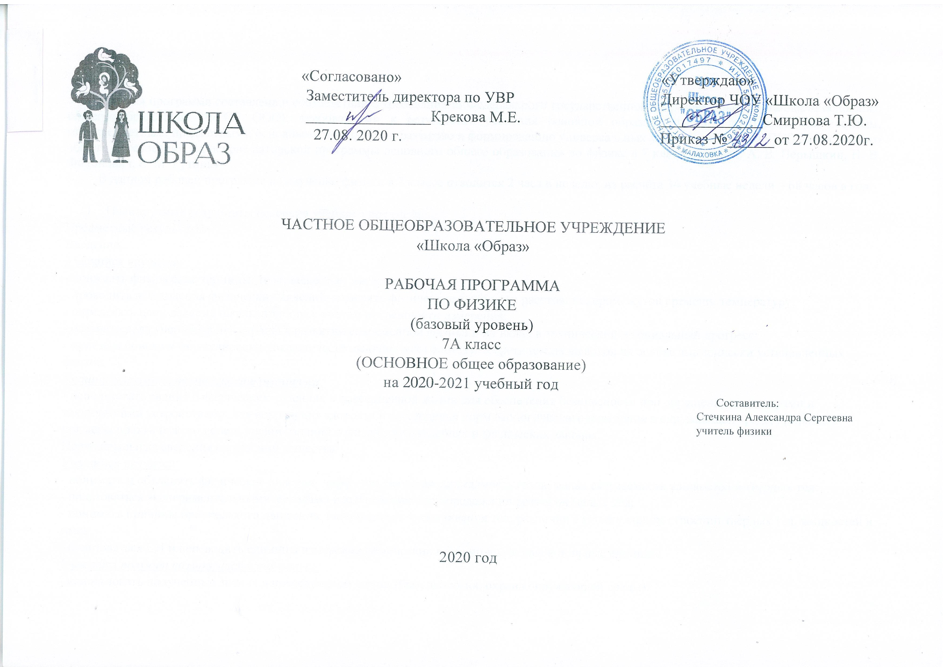Рабочая программа составлена в соответствии с требованиями Федерального государственного образовательного стандарта основного общего образования (ФГОС ООО); требованиями к результатам освоения основной образовательной программы (личностным, метапредметным, предметным); основными подходами к развитию и формированию универсальных учебных действий (УУД) для основного общего образования, на основе авторской программы основного общего образования по физике в 7 классе (авторы: А. В. Пёрышкин, Н. В. Филонович, Е. М. Гутник)
В данной рабочей программе на изучение физики в 7 классе отводится 2 часа в неделю, из расчёта 34 учебные недели – 68 часов в год

- Планируемые результаты освоения учебного предмета
Предметные результаты
Введение
Учащийся научится:
- понимать физические термины: тело, вещество, материя;
- проводить наблюдения физических явлений; измерять физические величины: расстояние, промежуток времени, температуру;
- определять цену деления шкалы прибора с учетом погрешности измерения;
- осознать роль ученых нашей страны в развитии современной физики и их вклад в технический и социальный прогресс;
- приёмам поиска и формулировки доказательств выдвинутых гипотез и теоретических выводов на основе эмпирически установленных фактов.
Учащийся получит возможность научиться:
- использовать знания о физических явлениях в повседневной жизни для обеспечения безопасности при обращении с приборами и техническими устройствами, для сохранения здоровья и соблюдения норм экологического поведения в окружающей среде; приводить примеры практического использования знаний о физических явлениях и физических законах.
Первоначальные сведения о строении вещества
Учащийся научится:
- понимать и объяснять физические явления: диффузия, большая сжимаемость газов, малая сжимаемость жидкостей и твердых тел;
- пользоваться экспериментальными методами исследования при определении размеров малых тел;
- понимать причины броуновского движения, смачивания и несмачивания тел; различия в молекулярном строении твердых тел, жидкостей и газов;
- пользоваться СИ и переводить единицы измерения физических величин в кратные и дольные единицы.
Учащийся получит возможность научиться:
- использовать полученные знания в повседневной жизни (быт, экология, охрана окружающей среды).
- различать границы применимости физических законов, понимать всеобщий характер фундаментальных физических законов и ограниченность использования частных законов.
Взаимодействия тел
Учащийся научится:
- понимать и объяснять физические явления: механическое движение, равномерное и неравномерное движение, инерция, всемирное тяготение;
- измерять скорость, массу, силу, вес, силу трения скольжения, силу трения качения, объем, плотность тела, равнодействующую двух сил, действующих на тело и направленных в одну и в противоположные стороны;
- использовать экспериментальные методы исследования зависимости: пройденного пути от времени, удлинения пружины от приложенной силы, силы тяжести тела от его массы, силы трения скольжения от площади соприкосновения тел и силы, прижимающей тело к поверхности (нормального давления);
- понимать смысл основных физических законов: закон Всемирного тяготения, закон Гука;
- выполнять расчеты при нахождении: скорости (средней скорости), пути, времени, силы тяжести, веса тела, плотности тела, объема, массы, силы упругости, равнодействующей двух сил, направленных по одной прямой;
- находить связь между физическими величинами: силой тяжести и массой тела, скорости со временем и путем, плотности тела с его массой и объемом, силой тяжести и весом тела;
- переводить физические величины из несистемных в СИ и наоборот.
Учащийся получит возможность научиться:
- понимать принципы действия динамометра, весов, встречающихся в повседневной жизни, и способов обеспечения безопасности при их использовании;
- использовать полученные знания в повседневной жизни (быт, экология, охрана окружающей среды);
- различать границы применимости физических законов, понимать всеобщий характер фундаментальных физических законов и ограниченность использования частных законов.
Давление твердых тел, жидкостей и газов
Учащийся научится:
- понимать и объяснять физические явления: атмосферное давление, давление газов, жидкостей и твердых тел, плавание тел, воздухоплавание, расположение уровня жидкостей в сообщающихся сосудах, существование воздушной оболочки Земли, способы увеличения и уменьшения давления;
- измерять: атмосферное давление, давление жидкости и газа на дно и стенки сосуда, силу Архимеда;
- пользоваться экспериментальными методами исследования зависимости: силы Архимеда от объема вытесненной телом воды, условий плавания тел в жидкости от действия силы тяжести и силы Архимеда;
- выполнять расчеты для нахождения: давления, давления жидкости на дно и стенки сосуда, силы Архимеда в соответствии с поставленной задачей на основании использования законов физики.
Учащийся получит возможность научиться:
- использовать знания о физических явлениях в повседневной жизни для обеспечения безопасности при обращении с приборами и техническими устройствами, для сохранения здоровья и соблюдения норм экологического поведения в окружающей среде; приводить примеры практического использования знаний о физических явлениях и физических законах.
Работа и мощность. Энергия
Учащийся научится:
- понимать и объяснять физические явления: равновесие тел, превращение одного вида энергии в другой;
- измерять: механическую работу, мощность, плечо силы, КПД, потенциальную и кинетическую энергию;
- пользоваться экспериментальными методами исследования при определении соотношения сил и плеч, для равновесия рычага;
- понимать смысл основного физического закона: закона сохранения энергии;
- выполнять расчеты для нахождения: механической работы, мощности, условия равновесия сил на рычаге, момента силы, КПД, кинетической и потенциальной энергии.
Учащийся получит возможность научиться:
- использовать знания о физических явлениях в повседневной жизни для обеспечения безопасности при обращении с приборами и техническими устройствами, для сохранения здоровья и соблюдения норм экологического поведения в окружающей среде; приводить примеры практического использования знаний о физических явлениях и физических законах.
Личностные результаты
- сформированность познавательных интересов, интеллектуальных и творческих способностей;
- убежденность в возможности познания природы, в необходимости разумного использования достижений науки и технологий для дальнейшего развития человеческого общества, уважение к творцам науки и техники, отношение к физике как элементу общечеловеческой культуры;
- самостоятельность в приобретении новых знаний и практических умений;
- готовность к выбору жизненного пути в соответствии с собственными интересами и возможностями;
- мотивация образовательной деятельности школьников на основе личностно ориентированного подхода;
- формирование ценностных отношений друг к другу, учителю, авторам открытий и изобретений, результатам обучения.

Метапредметные результаты:
- овладение навыками самостоятельного приобретения новых знаний, организации учебной деятельности, постановки целей, планирования, самоконтроля и оценки результатов своей деятельности, умениями предвидеть возможные результаты своих действий;
- понимание различий между исходными фактами и гипотезами для их объяснения, теоретическими моделями и реальными объектами, овладение универсальными учебными действиями на примерах гипотез для объяснения известных фактов и экспериментальной проверки выдвигаемых гипотез, разработки теоретических моделей процессов или явлений;
- формирование умений воспринимать, перерабатывать и предъявлять информацию в словесной, образной, символической формах, анализировать и перерабатывать полученную информацию в соответствии с поставленными задачами, выделять основное содержание прочитанного текста, находить в нем ответы на поставленные вопросы и излагать его;
- приобретение опыта самостоятельного поиска, анализа и отбора информации с использованием различных источников и новых информационных технологий для решения познавательных задач;
- развитие монологической и диалогической речи, умения выражать свои мысли и способности выслушивать собеседника, понимать его точку зрения, признавать право другого человека на иное мнение;
- освоение приемов действий в нестандартных ситуациях, овладение эвристическими методами решения проблем;
- формирование умений работать в группе с выполнением различных социальных ролей, представлять и отстаивать свои взгляды и убеждения, вести дискуссию.

- Содержание учебного предмета
Содержание обучения представлено в программе разделами «Введение», «Первоначальные сведения о строении вещества», «Взаимодействия тел», «Давление тел, жидкостей и газов», « Работа и мощность. Энергия»
Введение
Физика – наука о природе. Физические явления. Физические свойства тел. Наблюдение и описание физических явлений. Физические величины. Измерение физических величин: длинны, времени, температуры. Физические приборы. Международная система единиц. Точность и погрешность измерений. Физика и техника.
Лабораторные работы
Лабораторная работа № 1 «Определение цены деления физического прибора»
Первоначальные сведения о строении вещества
Строение вещества. Опыты, доказывающие атомное строение вещества. Тепловое движение атомов и молекул. Броуновское движение. Диффузия в газах, жидкостях и твердых телах. Взаимодействие частиц вещества. Агрегатные состояния вещества. Модели строения твердых тел, жидкостей и газов. Объяснение свойств газов, жидкостей и твердых тел на основе молекулярно-кинетических представлений.
Лабораторные работы
Лабораторная работа № 2 « Определение размеров малых тел»
Взаимодействия тел
Механическое движение. Траектория. Путь. Равномерное и неравномерное движение. Скорость. Графики зависимости пути и модуля скорости от времени движения. Инерция. Инертность тел. Взаимодействие тел. Масса тела. Измерение массы т ела. Плотность вещества. Сила. Ила тяжести. Сила упругости. Закон Гука. Вес тела. Связь между силой тяжести и массой тела. Сила тяжести на других планетах. Динамометр. Сложение двух сил, направленных вдоль одной прямой. Равнодействующая двух сил. Сила трения. Физическая природа небесных тел Солнечной системы.
Лабораторные работы
Лабораторная работа №3 « Измерение массы тела на рычажных весах»
Лабораторная работа №4 «Измерение объема тела»
Лабораторная работа №5 «Определение плотности тела»
Лабораторная работа №6 «Градуирование пружины и измерение сил динамометром»
Лабораторная работа №7 « Измерение силы трения с помощью динамометра»
Давление твердых тел, жидкостей и газов
Давление. Давление твердых тел. Давление газа. Объяснение давления на основе молекулярно-кинетических представлений. Передача давления жидкостями и газами. Закон Паскаля. Сообщающиеся сосуды. Атмосферное давление. Методы измерения атмосферного давления. Барометр, манометр, поршневой жидкостный насос. Закон Архимеда. Условия плавания тел. Воздухоплавание.
Лабораторные работы
Лабораторная работа №8 « Определение выталкивающей силы, действующей на погруженное в жидкость тело»
Лабораторная работа №9 « Выяснение условий плавания тела в жидкости»
Работа и мощность. Энергия
Механическая работа. Мощность. Простые механизмы. Момент силы. Условия равновесия рычага. «Золотое правило» механики. Виды равновесия. Коэффициент полезного действия (КПД). Энергия. Потенциальная и кинетическая энергия. Превращение энергии.
Лабораторные работы
Лабораторная работа №10 « Выяснение условия равновесия рычага»
Лабораторная работа №11 «Определение КПД при подъеме по наклонной плоскости»

3. Календарно-тематический план по физике. 7 класс.

№ урока | Наименование разделов и тем | Плановые сроки прохождения темы | Фактические сроки | Примечания
 | Физика и физические методы познания.
1 | Основные понятия физики. Вещество, тело, явление. | 1 неделя
2 | Измерение физических величин. Измерительные приборы. | 1 неделя
3 | Измерение физических величин. Погрешность измерений. | 2 неделя
4 | Лабораторная работа №1. «Определение цены деления. Показания измерительных приборов» | 2 неделя
 | Первоначальные сведения о строении вещества.
5 | Строение вещества. Молекулы. | 3 неделя
6 | Движение молекул. Скорость движения молекул и температура. Тепловое расширение тел. | 3 неделя
7 | Диффузия в газах, жидкостях и твердых телах. | 4 неделя
8 | Взаимное притяжение и отталкивание молекул. Смачивание. | 4 неделя
9 | Агрегатные состояния вещества. | 5 неделя
10 | Строение и свойства вещества в твердом, жидком и газообразном состоянии. | 5 неделя
11 | Строение вещества. Решение задач. | 6 неделя
12 | Контрольная работа №1. «Строение вещества» | 6 неделя
13 | Резерв. | 7 неделя
 | Взаимодействие и движение тел.
14 | Механическое движение. Материальная точка. Путь и перемещение. | 7 неделя
15 | Скорость тела. Равномерное и неравномерное движение. | 8 неделя
16 | Расчет скорости, пути и времени движения. | 8 неделя
17 | Расчет скорости, пути и времени движения. Решение задач. | 9 неделя
18 | Инертность и масса. Инерция. | 9 неделя
19 | Взаимодействие тел. Изменение скорости при взаимодействии. | 10 неделя
20 | Измерение массы и объема тел. | 10 неделя
21 | Лабораторная работа №2. «Измерение массы и объема тел» | 11 неделя
22 | Плотность вещества. | 11 неделя
23 | Лабораторная работа №3. «Измерение плотности тел» | 12 неделя
24 | Расчет массы и объема тела по его плотности. | 12 неделя
25 | Плотность. Решение задач. | 13 неделя
26 | Контрольная работа №2 «Плотность. Движение» | 13 неделя
27 | Резерв. | 14 неделя
28 | Взаимодействие тел. Сила. | 14 неделя
29 | Явление тяготения. Сила тяжести. | 15 неделя
30 | Сила упругости. Закон Гука. Вес тела. | 15 неделя
31 | Сила тяжести, сила упругости, вес. Решение задач. | 16 неделя
32 | Лабораторная работа № 4. «Определение жесткости пружины или резины» | 16 неделя
33 | Графическое изображение сил. Сложение сил. | 17 неделя
34 | Сложение сил. Решение задач. | 17 неделя
35 | Сила трения. Трение в природе и в технике. | 18 неделя
36 | Силы в природе. Решение задач. | 18 неделя
37 | Контрольная работа №3. «Силы в природе» | 19 неделя
38 | Резерв. | 19 неделя
 | Давление твердых тел, жидкостей и газов.
39 | Давление твердых тел. | 20 неделя
40 | Давление твердых тел. Решение задач. | 20 неделя
41 | Давление в жидкостях и газах. | 21 неделя
42 | Закон Паскаля. | 21 неделя
43 | Расчет давления в жидкости. | 22 неделя
44 | Давление в жидкости. Решение задач. | 22 неделя
45 | Сообщающиеся сосуды. | 23 неделя
46 | Вес воздуха. Атмосферное давление. | 23 неделя
47 | Измерение атмосферного давления. Барометры. | 24 неделя
48 | Атмосферное давление на различных высотах. | 24 неделя
49 | Действие жидкости и газа на погруженное тело. | 25 неделя
50 | Архимедова сила. | 25 неделя
51 | Архимедова сила. Решение задач. | 26 неделя
52 | Лабораторная работа №5. «Определение выталкивающей силы» или «Определение атмосферного давления» | 26 неделя
53 | Плавание тел. | 27 неделя
54 | Плавание тел. Решение задач. | 27 неделя
55 | Воздухоплавание. | 28 неделя
56 | Воздухоплавание. Решение задач. | 28 неделя
57 | Контрольная работа №4. «Давление. Архимедова сила» | 29 неделя
 | Работа, мощность, энергия.
58 | Механическая работа. | 29 неделя
59 | Механическая работа. Решение задач. | 30 неделя
60 | Мощность. | 30 неделя
61 | Простые механизмы. Рычаг. | 31 неделя
62 | Момент силы. Условие равновесия рычага. | 31 неделя
63 | Лабораторная работа №6. «Выяснение условий равновесия рычага» | 32 неделя
64 | Простые механизмы. Блок. | 32 неделя
65 | Использование простых механизмов. Коэффициент полезного действия. | 33 неделя
66 | Механическая энергия. Потенциальная и кинетическая энергия. | 33 неделя
67 | Закон сохранения энергии. | 34 неделя
68 | Превращение одного вида энергии в другой. | 34 неделя

Рассмотрено на
МО естественно-научного цикла
Протокол №1 от 27.08.2020 г.
Руководитель МО
____________ Третьякова А.Н.

